IŞIK ÖLÇÜMÜ
1.Işığın Tanımı
Işığın en bilndir ve kısa tanımı doğrusal dalgalar halinde yayılan elektromanyetik dalgalara ışık denir. Temelde gözle görülebilen ve görülemeyen ışınım olarak ayırabilir. Gözle görülebilen ışık 380-750 mm. arasında olan dalga boylarına sahip ışınımlardır. Dalga boyları ise genel olarak dalga boylarına göre sıraladığımızda: Radyo> mikrodalgalar> kızılötesi dalgalar> görünür ışık> ultraviole(mor ötesi) dalgalar> X ışınları> gama ışınları olarak sıralayabiliriz. Işığın ve diğer elektromanyetik dalgalar temel olarak üç özelliği vardır bunlar:
- Frekans: Dalga boyu ile ters orantılı olmak ile beraber insan gözü bu özelliği renk olarak algılar.
- Şiddet: Genlik olarak da geçer, insan gözü tarafından parlaklık olarak algılanır.
- Polarite: Titreşim açısıdır, insan gözü tarafından algılanamayan özelliktir.
Işık
Işık bizim görebilmemizin ana nedenidir. Eğer ışık olmasaydı hiçbir şey göremezdik. Çünkü görme işleminde ışık kaynağından çıkan ışınlar etrafımızdaki cisimlere çarparak gözümüze ulaşırlar da o narin göz bebeğimiz onları birer birer içeri buyur edip retinada ağırlar. Daha sonra retinaya körü körüne bağlı sinirler aracılığı ile burada oluşan görüntü, işlenmesi ve yorumlanması için beyne yollanır. Fakat 1600'lü yıllarda ışık ışınlarının gözümüzden çıkıp diğer cisimlere çarpıp geri geldiğine ve böylece görebildiğimize inanılırdı...
Işık foton denilen kütlesiz (dikkat! ağırlıksız değil, kütlesiz!) ve yüksüz atom-altı parçacıklardan oluşur. Tüm parçacıklar gibi fotonlar da dalga özelliği gösterirler. Yani bir dalga boyları ve bir frekansları vardır. Işık ışınları da fotonların ilerlerken aldıkları yoldan başka birşey değildirler. Fotonlar kaynaklarından çıktıktan sonra -eğer önlerinde hiçbir engel yoksa- düz doğrultuda ve hiç sapmadan yayılırlar. Herhangi bir cisme çarpınca da cismin şeffaf olup olmamasına göre yansır veya kırılırlar.
Işık tanıı Kaynak:https://www.dersimiz.com/bilimsel/isik-nedir-4695.html
2. AYDINLATMAYI ETKİLEYEN VE BUNUN NETİCESİNDE ORTAYA ÇIKAN BİRİMLER
A) Işık Şiddeti
Işık kaynağının belli bir yöne doğru çeşitli kuvvetlerle yaydığı gözle görülebilen ışınıma ışık şiddeti denir. Işık şiddetinin birimi candela (cd) ya da Türkçe ifade ile kandela’ dır. I sembolü ile gösterilir.
B) Işık Akısı
Işık kaynağının belirli bir açı le yaydığı ışık miktarına ışık akısı denir. Başka bir deyişle ışık kaynağından çıkan toplam tanecik sayısının ölçüsüdür. Birimi lümen (Lm) dir.
Lümen: Işık şiddeti 1 candela olan bir kaynaktan 1 metre uzaklıktaki ışınlara dik gelecek şekilde yerleştirilmiş 1 m² lik yüzey alana sahip alana gelen ışık akısıdır.

C) Aydınlık Şiddeti
Birim yüzeye düşen ışık akısı miktarına aydınlık şiddeti denir. Birimi lux (lx) veya lümen/metre karedir (lm/m² ).
Lux: 1m yarıçaplı küre merkezinde bulunan 1 cd şiddetindeki kaynağın 1 m² lik küre yüzeyine yapılan aydınlanma şiddeti olarak tanımlanmaktadır.
3.IŞIK SEVİYE ÖLÇÜ ALETLERİ
Işık canlıların yaşamlarını sürdürebilmeleri için büyük bir önem taşımaktadır. İnsanlar bütün işerinde ışığa bağımlıdırlar. Aydınlatma en basit ifadeyle istenilen yerin ışıklandırılması olarak tanımlanabilir. Aydınlık şiddetinin birimi lüx’tür. Aydınlık şiddeti lüksmetre ile ölçülür. Aydınlatma mekâna ve işe göre değişiklik gösterebilmektedir. Lüks metrenin yapısında foto elektrik pil ve galvanometre bulunur.
4.IŞIK SEVİYE ÖLÇÜ ALETLERİNİN KULLANIMI
- Lüksmetreler ışığın geliş açısını dik olarak aldığı zaman etkin biçimde çalışabilmektedirler. Bu yüzden ışığın geliş açısına dik olarak konurlar.
- Ölçüm esnasında gölgelenmeme durumuna dikkat edilmelidir
- Açık renkler yansıma yapabileceğinden, fotosele açık renkli cisimlerin yakın olmaması gerekir.
- Geniş yüzeyin aydınlık şiddeti ölçüleceği zaman ise farklı noktalardan ölçümler yapılarak ortalama bir değer hesaplanır.
SES ÖLÇÜMÜ
1.Sesin Tanımı
Doğada meydana gelen olaylar ve çevremizdeki varlıklar ses çıkarırlar. Kulağımıza gelen bu sesler beynimize iletilir. Beynimiz tarafından anlama dönüştürülür. Böylece gelen sesin anlamına göre tepki veririz. İnsan kulağının duyabildiği ses aralığı 20Hz ile 20kHz aralığındadır. İnsanların konuşma sesi 500Hz ile 2kHz aralığındadır.
Bazı sesler insanları mutlu ederken bazı sesler de insanları rahatsız eder. Örneğin, taşıtların ve iş makinelerinin çıkardığı sesler insanları rahatsız eder. Bu seslerin şiddeti yüksektir.
Fısıltı halinde konuşan bir insanın sesinin şiddeti düşük, iş makinasının motorunun çıkardığı sesin şiddeti yüksektir.
Ses insanlar kadar hayvanların yaşamında da oldukça önemlidir. Hayvanlar iletişim kurabilmek ve tepki göstermek için çeşitli sesler çıkarırlar. Titreşen bir nesnenin başlattığı titreşimler dizisine ses denir. Sesin oluşabilmesi için titreşim hareketi gereklidir. Titreşim en basit anlatımla bir nesnenin ileri geri hareketidir. Titreşim yapan ses kaynakları havayı titreştirir. Titreşen hava yayılarak kulağımıza gelir ve bir etki oluşturur. Böylece ses işitilir.
Ses en hızlı katılarda sonra sıvılarda ve en yavaş hava da iletilir. Bu tamamen maddelerin moleküler yapısından kaynaklıdır.

2.Sesin Fiziksel Özellikleri
A) Ses Şiddeti (Yoğunluk)
Sesin algılanabilen (duyulabilen) yüksekliğine sesin şiddeti denir. Ses şiddeti ses dalgasının bileşenlerine bağlı olan kuvveti ile ilgilidir. Bizim duymakta zorlandığımız seslerin şiddeti düşükken yüksek diye tabir ettiğimiz seslerin şiddeti yüksektir.
B) Ses Şiddeti Seviyesi
Ses şiddetinin birimi desibeldir ‘dB’ ile de gösterilebilir. Desibel insan kulağının işitebildiği en düşük ses şiddeti olup mesafe arttıkça bu şiddet etkisini yitirmektedir. Yani ses şiddeti kaynak ile alıcı arasındaki mesafe ile ters orantılıdır.
C)Ses Basıncı
Her ses dalgası, bir ses basınç değeriyle nitelendirilmektedir. Bu basınç, atmosferik basınçtan farklı olarak uzayda ses dalgası tarafından oluşturulmaktadır. Ses basınç değeri değişken olup, bir tepe değeri ve efektif değeri vardır. Ses basıncı (P) ile gösterilir. Ses basıncı birimi (bar), her santimetre kare başına 0,001 gramlık basınç kuvvetine eşittir. Ses basıncı için mikro bar, Newton/m² gibi birimler kullanılmaktadır.
İnsan kulağının algılayabileceği en düşük ses basıncı ile en büyük ses basıncı arasındaki oran gayet büyüktür. Haliyle geniş bir aralıktaki basınç değişimlerine insan kulağı dayanıklıdır. En düşük ses basıncının 1 birim olarak alırsak en büyüğü 10 000 000 olmaktadır. Ses şiddeti ile ses basıncı arasında karesel bir bağıntı vardır yani ses basıncı 2, 3, 4 kat artırılırsa ses şiddeti 4, 9, 16 misli artmaktadır.
D) Ses Basınç Seviyesi (Akustik Güç Seviyesi)
Sesin basınç seviyesi, (db) desibel ile ifade edilmektedir. Simgesi SPL (Sound Pressure Level)’dir. Ses hızı sıcaklık ile ters orantılı olup sıcaklığın karekökü ile yorumlanır. Ses frekansa bağımlı bir değişken olmayıp her frekansta aynı hızla hareket eder. Düşük frekanslı sesler bir engele çarptıkları zaman dalga boyları büyük olduğu için engeli aşarlar ancak yüksek frekanslı seslerin dalga boyları küçük olduğundan engele çarptıklarında geri döner. Ses kaynağının yaydığı ses gücüne akustik güç denir ve birimi Watt’dır.
3.Ses Seviye Birimleri
Desibel: Desibel insan kulağının işitebildiği en küçük ses şiddeti olarak ifade edilir.
DBA: İnsan kulağının en hassas olduğu frekans aralıkları orta ve yüksek frekans özellikle belirtildiği ses değerlendirme birimidir.
Frekans: Ses dalgasının birim zamandaki titreşim sayısı olarak açıklanabilinir.
4.Ses Seviye Ölçü Aletleri
Ses seviyeleri desibelmetre ile ölçülür. Desibelmetreler 30 Hz ile 8 kHz aralığındaki tüm frekans değerlerinin ölçümlerini yapabilirler. Aynı zaman da maksmum 130 dB’e kadar ses seviyesini ölçerler.
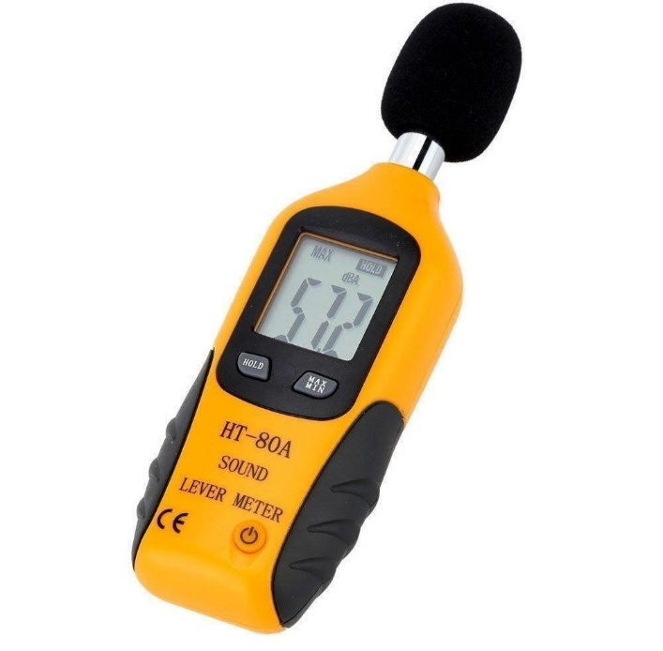
Resim- 29 (Desibelmetre)
https://www.tekniktest.com/urun/ht-80a-mini-desibelmetre-ses-seviyesi-olcer
5.Ses Ölçü Aletleri Kullanımı
Ses seviyesinin ölçülme nedeni insanlarda işitme kaybına neden olabilecek yada rahatsız edebilecek ses dalgalarını ölçerek bu durumun önüne geçmek ve gerekli önlemleri almak içindir. İstenmeyen ses dalgalarına gürültü denir. Desibelmetre ile ölçüm yaparken ölçüm yapılacak yerin çeşitli noktalarında ölçümler alınarak kaydedilir ve ortalaması hesaplanır. Ölçümlerde maruziyet üst sınır 87 dB’ dir ve alt sınır 80 dB’ dir. Gürültü seviyeleri ise TSE 2607 nolu standart ölçüler detaylı olarak belirtilmiştir.

KAYNAKLAR
Işık tanımı:https://www.dersimiz.com/bilimsel/isik-nedir-4695.html
resim 29: https://www.tekniktest.com/urun/ht-80a-mini-desibelmetre-ses-seviyesi-olcer

